第二学期期末测试卷
一、选择题(每题3分，共30分)
1．函数y＝的自变量x的取值范围是( )
A．x≥0且x≠2 B．x≥0 C．x≠2 D．x＞2
2．下列二次根式中，最简二次根式是( )
A. B. C. D.
3．下列运算正确的是( )
A.＋＝3 B．2×3＝6
C.÷＝2 D．3－＝3
4．当b<0时，一次函数y＝x＋b的图象大致是( )
INCLUDEPICTURE "D:\\方正转Word\\8R数点训\\JX14.tif" \* MERGEFORMATINET INCLUDEPICTURE "E:\\19春初中\\8R数学\\8R数学点训文件\\JX14.tif" \* MERGEFORMATINET INCLUDEPICTURE "E:\\19春初中\\8R数学\\8R数学点训文件\\JX14.tif" \* MERGEFORMATINET 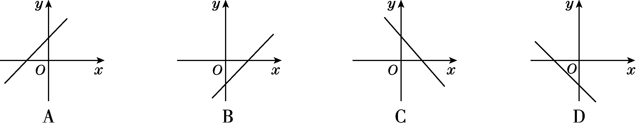
5．若直角三角形两边长为12和5，则第三边长为( )
A．13 B．13或 C．13或15 D．15
6．赵老师是一名健步走运动的爱好者，她用手机软件记录了某个月(30天)每天健步走的步数(单位：万步)，将记录结果绘制成了如图所示的统计图．在每天健步走的步数这组数据中，众数和中位数分别是( )
INCLUDEPICTURE "D:\\方正转Word\\8R数点训\\PJ88.tif" \* MERGEFORMATINET INCLUDEPICTURE "E:\\19春初中\\8R数学\\8R数学点训文件\\PJ88.tif" \* MERGEFORMATINET INCLUDEPICTURE "E:\\19春初中\\8R数学\\8R数学点训文件\\PJ88.tif" \* MERGEFORMATINET 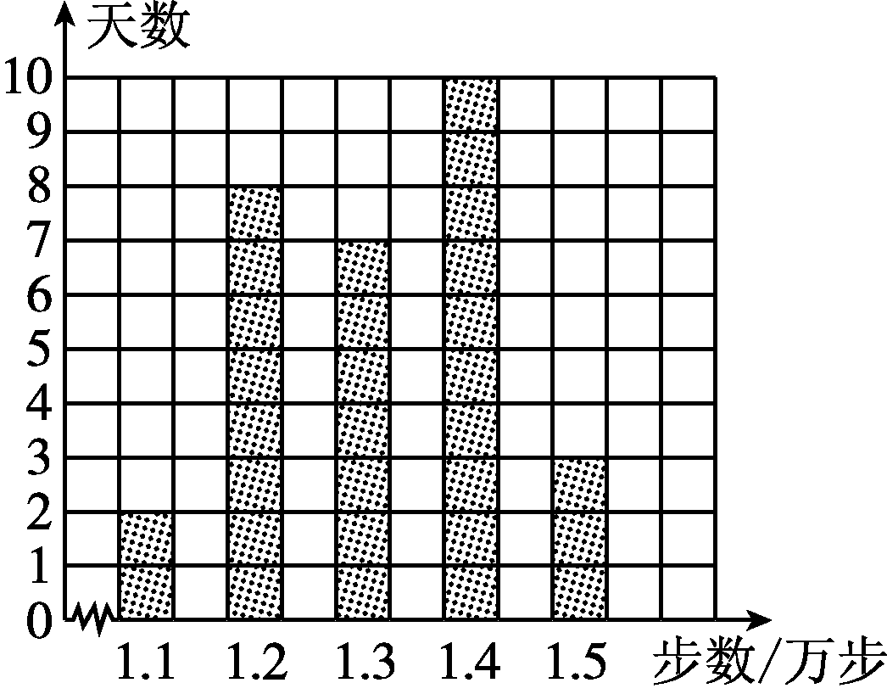
A．1.2，1.3 B．1.4，1.3 C．1.4，1.35 D．1.3，1.3
7．为考察两名实习工人的工作情况，质检部将他们工作第一周每天生产合格产品的个数整理成甲、乙两组数据，如下表：

甲 | 2 | 6 | 7 | 7 | 8
乙 | 2 | 3 | 4 | 8 | 8
关于以上数据，说法正确的是( )
A．甲、乙的众数相同 B．甲、乙的中位数相同
C．甲的平均数小于乙的平均数 D．甲的方差小于乙的方差
8．如图，在△ABC中，点D、E、F分别是边AB、AC、BC的中点，要判定四边形DBFE是菱形，下列所添加条件不正确的是( )
A．AB＝AC B．AB＝BC C．BE平分∠ABC D．EF＝CF
INCLUDEPICTURE "D:\\方正转Word\\8R数点训\\OO71.tif" \* MERGEFORMATINET INCLUDEPICTURE "E:\\19春初中\\8R数学\\8R数学点训文件\\OO71.tif" \* MERGEFORMATINET INCLUDEPICTURE "E:\\19春初中\\8R数学\\8R数学点训文件\\OO71.tif" \* MERGEFORMATINET 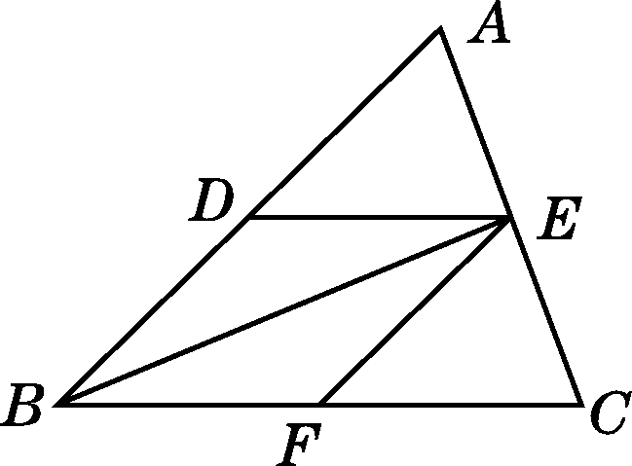 INCLUDEPICTURE "D:\\方正转Word\\8R数点训\\OO62.tif" \* MERGEFORMATINET INCLUDEPICTURE "E:\\19春初中\\8R数学\\8R数学点训文件\\OO62.tif" \* MERGEFORMATINET INCLUDEPICTURE "E:\\19春初中\\8R数学\\8R数学点训文件\\OO62.tif" \* MERGEFORMATINET 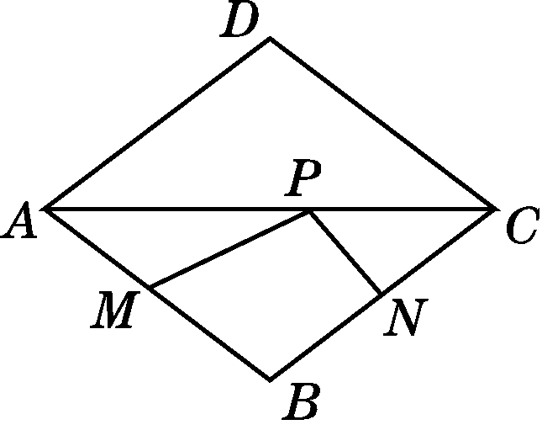 INCLUDEPICTURE "D:\\方正转Word\\8R数点训\\D192.tif" \* MERGEFORMATINET INCLUDEPICTURE "E:\\19春初中\\8R数学\\8R数学点训文件\\D192.tif" \* MERGEFORMATINET INCLUDEPICTURE "E:\\19春初中\\8R数学\\8R数学点训文件\\D192.tif" \* MERGEFORMATINET 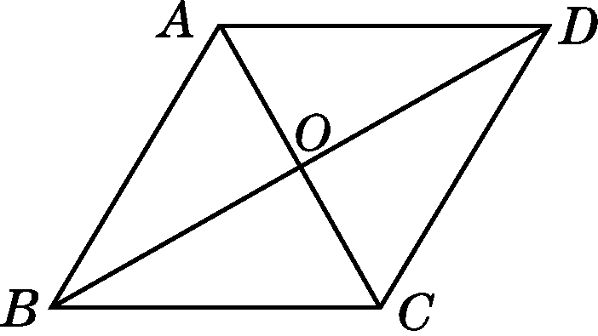
(第8题) (第9题) (第12题)
9．如图，点P是边长为1的菱形ABCD对角线AC上的一个动点，点M、N分别是AB、BC边上的中点，则MP＋PN的最小值是( )
A. B．1 C. D．2
10．已知直线y₁＝kx＋1(k＜0)与直线y₂＝mx(m＞0)的交点坐标为，则不等式组mx－2＜kx＋1＜mx的解集为( )
A．x＞ B.＜x＜ C．x＜ D．0＜x＜
二、填空题(每题3分，共24分)
11．计算：－＝________．
12．如图，要使平行四边形ABCD是正方形，则应添加的一组条件是__________________(添加一组条件即可)．
13．若x，y满足＋|y－5|＝0，则(3x＋y)² ⁰¹⁹＝________．
14．某校规定学生的数学学期综合成绩是由平时、期中和期末三项成绩按3∶3∶4的比计算所得．若某同学本学期数学的平时、期中和期末成绩分别是90分、90分和85分，则他本学期数学学期综合成绩是__________分．
15．一组数据5，2，x，6，4的平均数是4，这组数据的方差是________．

16．一次函数y＝(2m－1)x＋3－2m的图象经过第一、二、四象限，则m的取值范围是____________．
INCLUDEPICTURE "D:\\方正转Word\\8R数点训\\EB13.tif" \* MERGEFORMATINET INCLUDEPICTURE "E:\\19春初中\\8R数学\\8R数学点训文件\\EB13.tif" \* MERGEFORMATINET INCLUDEPICTURE "E:\\19春初中\\8R数学\\8R数学点训文件\\EB13.tif" \* MERGEFORMATINET 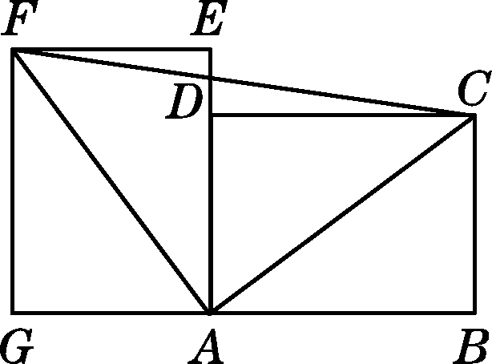 INCLUDEPICTURE "D:\\方正转Word\\8R数点训\\OO112.tif" \* MERGEFORMATINET INCLUDEPICTURE "E:\\19春初中\\8R数学\\8R数学点训文件\\OO112.tif" \* MERGEFORMATINET INCLUDEPICTURE "E:\\19春初中\\8R数学\\8R数学点训文件\\OO112.tif" \* MERGEFORMATINET 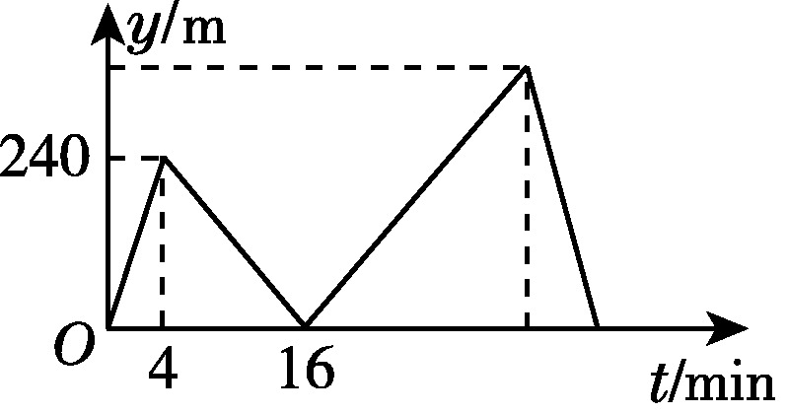
(第17题) (第18题)
17．如图，两个大小完全相同的矩形ABCD和AEFG中AB＝4 cm，BC＝3 cm，则FC＝__________．
18．甲、乙两人在笔直的湖边公路上同起点、同终点、同方向匀速步行2 400 m，先到终点的人原地休息．已知甲先出发4 min，在整个步行过程中，甲、乙两人的距离y(m)与甲出发的时间t(min)之间的关系如图所示，以下结论：①甲步行的速度为60 m/min；②乙走完全程用了32 min；③乙用16 min追上甲；
④乙到达终点时，甲离终点还有300 m，其中正确的结论有__________(填序号)．
三、解答题(19～21题每题8分，22～24题每题10分，25题12分，共66分)
19．计算：
(1)； (2)(2－)² ⁰²⁰·(2＋)² ⁰¹⁹－2－(－)⁰.

20．已知a，b，c满足|a－|＋＋(c－4)²＝0.
(1)求a，b，c的值；
(2)判断以a，b，c为边能否构成三角形，若能够成三角形，此三角形是什么形状？

21．如图，已知一次函数y＝kx＋b的图象经过A(－2，－1)，B(1，3)两点，并且交x轴于点C，交y轴于点D.
(1)求该一次函数的解析式；
(2)求△AOB的面积．
INCLUDEPICTURE "D:\\方正转Word\\8R数点训\\EB14.tif" \* MERGEFORMATINET INCLUDEPICTURE "E:\\19春初中\\8R数学\\8R数学点训文件\\EB14.tif" \* MERGEFORMATINET INCLUDEPICTURE "E:\\19春初中\\8R数学\\8R数学点训文件\\EB14.tif" \* MERGEFORMATINET 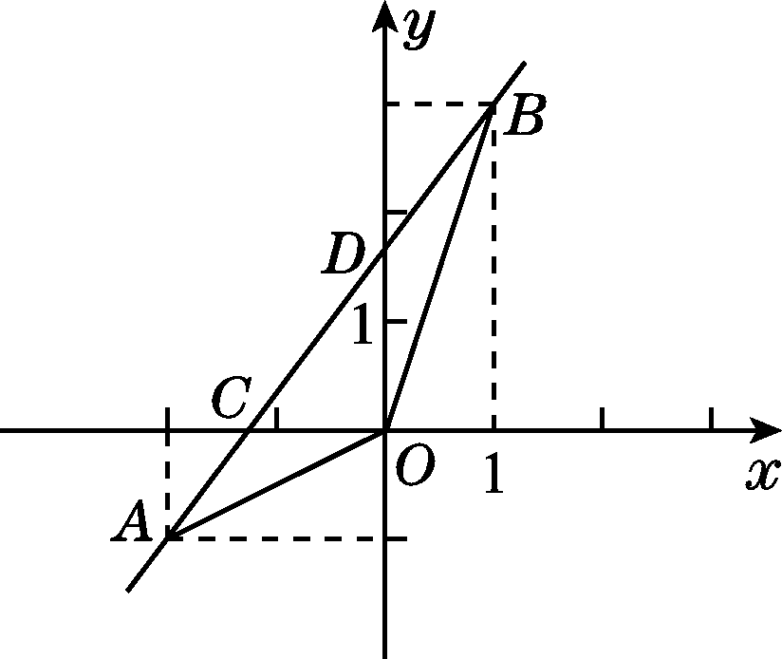

22．近年来，共享单车逐渐成为高校学生喜爱的“绿色出行”方式之一，自2016年国庆后，许多高校均投放了使用手机支付就可随取随用的共享单车．某高校为了解本校学生出行使用共享单车的情况，随机调查了某天部分出行学生使用共享单车的情况，并整理成如下统计表：
使用次数 | 0 | 1 | 2 | 3 | 4 | 5
人数 | 11 | 15 | 23 | 28 | 18 | 5
- 这天部分出行学生使用共享单车次数的中位数是________，众数是________，该中位数的意义是__________________________________________________
____________________________________．
(2)这天部分出行学生平均每人使用共享单车约多少次(结果保留整数)?
(3)若该校某天有1 500名学生出行，请你估计这天使用共享单车次数在3次以上(含3次)的学生有多少人？

23．如图，在四边形ABCD中，∠BAC＝90°，E是BC的中点，AD∥BC，AE∥DC，EF⊥CD于点F.
(1)求证：四边形AECD是菱形；
(2)若AB＝6，BC＝10，求EF的长．
INCLUDEPICTURE "D:\\方正转Word\\8R数点训\\OO82.tif" \* MERGEFORMATINET INCLUDEPICTURE "E:\\19春初中\\8R数学\\8R数学点训文件\\OO82.tif" \* MERGEFORMATINET INCLUDEPICTURE "E:\\19春初中\\8R数学\\8R数学点训文件\\OO82.tif" \* MERGEFORMATINET 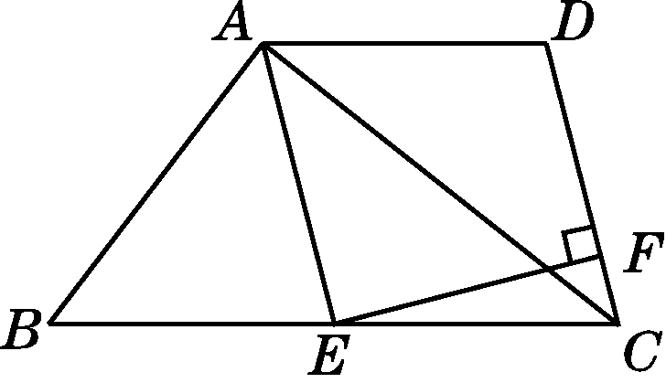

24．某医药公司把一批药品运往外地，现有两种运输方式可供选择．
方式一：使用快递公司的邮车运输，装卸收费400元，另外每千米再加收4元；
方式二：使用快递公司的火车运输，装卸收费820元，另外每千米再加收2元．
(1)请你分别写出邮车、火车运输的总费用y₁(元)，y₂(元)与路程x(km)之间的函数解析式；
(2)你认为选用哪种运输方式较好，为什么？

25．已知四边形ABCD是正方形，F是边AB，BC上一动点，DE⊥DF，且DE＝DF，M为EF的中点．
(1)当点F在边AB上时(如图①)．
①求证：点E在直线BC上；
②若BF＝2，则MC的长为________．
(2)当点F在BC上时(如图②)，求的值．
INCLUDEPICTURE "D:\\方正转Word\\8R数点训\\EB15.tif" \* MERGEFORMATINET INCLUDEPICTURE "E:\\19春初中\\8R数学\\8R数学点训文件\\EB15.tif" \* MERGEFORMATINET INCLUDEPICTURE "E:\\19春初中\\8R数学\\8R数学点训文件\\EB15.tif" \* MERGEFORMATINET 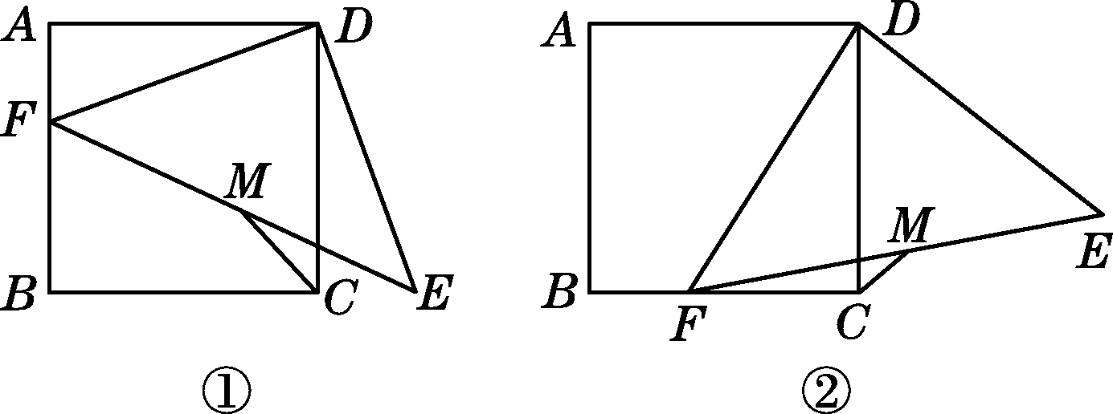

答案
一、1.A 2.A 3.C 4.B 5.B 6.B
7．D 8.A 9.B
10．B 点拨：把代入y₁＝kx＋1，可得m＝k＋1，
解得k＝m－2，
∴y₁＝(m－2)x＋1.
令y₃＝mx－2，则：
当y₃＜y₁时，mx－2＜(m－2)x＋1，
解得x＜；
当kx＋1＜mx时，(m－2)x＋1＜mx，
解得x＞.
∴不等式组mx－2＜kx＋1＜mx的解集为＜x＜.
二、11.
12．AB＝BC，AB⊥BC(答案不唯一)
13．－1 14.88 15.2
16．m＜ 17.5cm
18．① 点拨：由图象知，甲4 min步行了240 m，
∴甲步行的速度为＝60(m/min)，∴结论①正确；
∵乙用了16－4＝12(min)追上甲，乙步行的速度比甲快＝20(m/min)，
∴乙的速度为60＋20＝80(m/min)，从而结论③不正确；
∵甲走完全程需要＝40(min)，乙走完全程需要＝30(min)，
乙到达终点时，甲走了34 min，
甲还有40－34＝6(min)到达终点，离终点还有60×6＝360(m)，
∴结论②④不正确．
三、19.解：
(1)原式＝(3＋4)(3－4)＝(3)²－(4)²＝18－48＝－30；
(2)原式＝[(2－)(2＋)]² ⁰¹⁹·(2－)－－1＝2－－－1＝1－2.
20．解：(1)∵a，b，c满足|a－|＋＋(c－4)²＝0，
∴|a－|＝0，＝0，(c－4)²＝0，
解得a＝，b＝5，c＝4.
(2)∵a＝，b＝5，c＝4，
∴a＋b＝＋5>4.
∴以a，b，c为边能构成三角形．
∵a²＋b²＝()²＋5²＝32＝(4)²＝c²，
∴此三角形是直角三角形．
21．解：(1)把A(－2，－1)，B(1，3)的坐标代入y＝kx＋b，得
解得
∴一次函数的解析式为y＝x＋.
(2)把x＝0代入y＝x＋，
得y＝，
∴点D的坐标为.
∴S_{△AOB}＝S_{△AOD}＋S_{△BOD}＝××2＋××1＝.
22．解：(1)3；3；表示这部分出行学生在这天约有一半人使用共享单车的次数在3次以上(含3次)
(2) ≈2(次)．
这天部分出行学生平均每人使用共享单车约2次．
(3)1 500×＝765(人)．
估计这天使用共享单车次数在3次以上(含3次)的学生有765人．
23．(1)证明：∵AD∥BC，AE∥DC，
∴四边形AECD是平行四边形．
∵在Rt△ABC中，∠BAC＝90°，E是BC的中点，
∴BE＝EC＝AE.
∴四边形AECD是菱形．
(2)解：如图，过点A作AH⊥BC于点H.
INCLUDEPICTURE "E:\\19春初中\\8R数学\\8R数学点训文件\\OO83.tif" \* MERGEFORMATINET INCLUDEPICTURE "E:\\19春初中\\8R数学\\8R数学点训文件\\OO83.tif" \* MERGEFORMATINET 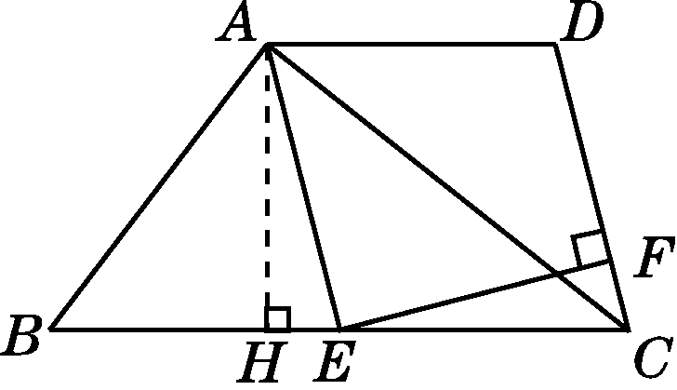(第23题)
在Rt△ABC中，∠BAC＝90°，AB＝6，BC＝10，由勾股定理得AC＝8.
再根据面积关系，有S_{△ABC}＝BC·AH＝AB·AC，
∴AH＝.
∵点E是BC的中点，BC＝10，四边形AECD是菱形，
∴CD＝CE＝5.
∵S_{菱形AECD}＝CD·EF＝CE·AH，
∴EF＝AH＝.
24．解：(1)由题意得：y₁＝4x＋400，y₂＝2x＋820.
(2)令4x＋400＝2x＋820，
解得x＝210，
所以当运输路程小于210 km时，y₁<y₂，选择邮车运输较好；
当运输的路程等于210 km时，y₁＝y₂，两种方式一样；
当运输路程大于210 km时，y₁>y₂，选择火车运输较好．
25．(1)①证明：如图①，连接CE.
∵DE⊥DF，∴∠FDE＝90°.
∵四边形ABCD是正方形，
∴∠ADC＝∠DAF＝∠DCB＝90°，
DA＝DC.
∴∠ADC－∠FDC＝∠FDE－∠FDC，
即∠ADF＝∠CDE.
又∵DF＝DE，
∴△DAF≌△DCE(SAS)．
∴∠DAF＝∠DCE＝90°，
∴∠DCE＋∠DCB＝180°.
∴点E在直线BC上．
②
INCLUDEPICTURE "E:\\19春初中\\8R数学\\8R数学点训文件\\EB16.tif" \* MERGEFORMATINET INCLUDEPICTURE "E:\\19春初中\\8R数学\\8R数学点训文件\\EB16.tif" \* MERGEFORMATINET 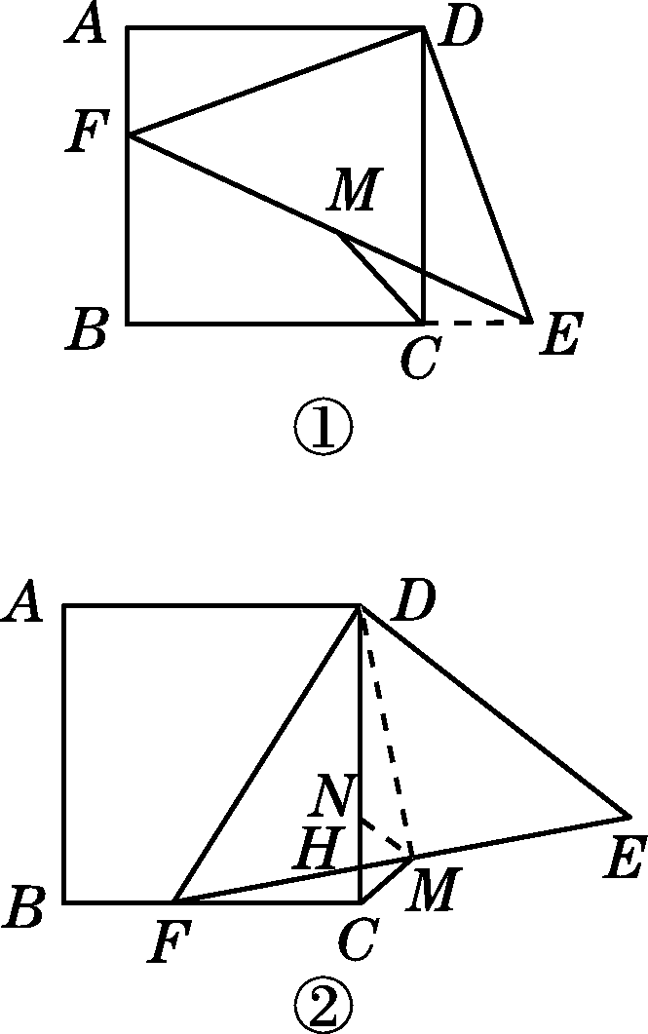(第25题)

(2)解：如图②，在DC上截取DN＝FC，连接MN，DM，设EF，CD相交于点H.
∵△FDE为等腰直角三角形，M为EF的中点，
∴DM＝EF＝FM，DM⊥EF.
∴∠DMF＝∠FCD＝90°.
∴∠CDM＋∠DHM＝∠MFC＋
∠CHF.
∴∠CDM＝∠MFC.
∴△DNM≌△FCM(SAS)．
∴MN＝MC，∠DMN＝∠FMC.
∴∠DMN＋∠FMN＝∠FMC＋∠FMN，即∠DMF＝∠NMC＝90°.
∴△CNM是等腰直角三角形．
∴CN＝CM.
又∵DC＝BC，DN＝CF，
∴CN＝BF.
∴BF＝CM.
∴＝.

